**Actividad 4: Diseño físico de redes**

.

# Competencia a desarrollar: Construir diseños físicos de red en el simulador de Packet Tracer para dar respuesta a las restricciones de conectividad de una organización.

El exfutbolista y empresario **David Beckham**, organizará una fiesta de cumpleaños para su esposa la diseñadora **Victoria Beckham** en su residencia de los Cotswolds. La casa es conocida como **Beckingham Palace** y está ubicada en un exclusivo cottage inglés, a tan solo dos horas de Londres.

David invitará a alrededor de **150 personas** y para disfrutar de la fiesta, colocará una carpa y mesas en el jardín de la residencia.

Actualmente, en la residencia de David y Victoria Beckham hay una red local conectada a Internet con el proveedor de servicio local **Virgin Media**. En su red local tiene conectados un switch y los siguientes dispositivos: un **servidor**, una **laptop,** una **impresora**, una **cafetera** y un **punto de acceso** que da servicio inalámbrico a toda la casa.

**David**, ha contratado tus servicios para que realices una propuesta del diseño de la red para la realización de este gran evento.

**David**, ha establecido los siguientes requisitos para su evento:

* El evento será organizado en el jardín de su mansión, que está alejado a **400 metros** de la residencia.
* Desea ofrecer una excelente conexión inalámbrica a todos sus invitados, por lo que ha solicitado que se instale un **punto de acceso** por cada **50 invitados**.
* Desea instalar **tres bocinas (Home Speaker)** con conexión a Internet y poder controlarlas desde su **tableta**.
* Solicita se instalen, en la carpa donde estarán sus invitados, los siguientes dispositivos:
* **Cafeteras.**
* **Detectores de humo**.

Todos los dispositivos estarán conectados a Internet. Tú decides cuantos dispositivos, justifica tu respuesta.

* Los invitados se representarán con **tabletas** y **teléfonos celulares** y se conectarán a la red inalámbrica correspondiente de cada **punto de acceso**.

Nuestra labor es utilizar el diseño físico de red de la residencia de David y Victoria Beckham, que nos proporciona la compañía y realizar el nuevo diseño físico de la red que será utilizado para la fiesta.

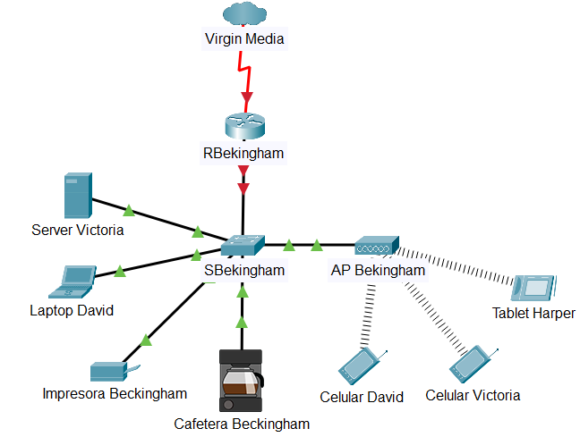

**Diseño actual de la red de David y Victoria Beckham**

* Argumenta las decisiones que tomaste en la selección de los equipos de interconexión para el diseño de red solicitado.
* Redacta tu argumentación en un máximo de 100 palabras y un mínimo de 40 palabras.